**Лабораторна робота №4.** Реалізація алгоритмів розгалужених процесів

з використанням послідовних умовних операторів

Варіант №3

**Мета роботи:** навчитися складати алгоритм з послідовною перевіркою умов і програмувати їх засобами мови С, використовуючи неповну форму умовного оператора if.

**Завдання:** розробити алгоритм з послідовною перевіркою умов, намалювати блок-схему й написати програму обчислення значення заданої логічною функції

$$f\left(x\right)=\left\{\begin{aligned}\sqrt{5x^{2}-a}, при &x∈(-∞;3), \\ bx+8, при &x=3, \\ \cos{x, при x∈\left(3;11\right). }\end{aligned}\right.$$

при довільних значеннях параметрів a і b і незалежної змінної x. В алгоритмі передбачити перевірку, чи немає ділення на нуль, чи підкореневий вираз невід’ємний, чи аргумент набуває додатних значень тощо. Вважається, що функція визначена на заданому проміжку [3;11] , а поза ним не визначена. За алгоритмом провести розрахунки не менш ніж за п’ятьма різними наборами вхідних даних, які передбачають виконання різних гілок алгоритму.

Текст програми :

**/* Batin Oleksiy Oleksandrovych , hrupa TM-62 , variant №3**

**\* Labaratorna robota № 4 . Realizatsia alhorytmiv pozhaluzhenykh protsesiv**

**\* z vykorystanniam poslidovnykh umovhykh operatoriv */**

**#include <stdlib.h> // функція system("pause")**

**#include <stdio.h> // функції printf , scanf**

**#include <math.h>**

**#include <Windows.h> // для кирилиці у консолі**

**int main() {**

**float x,a,b,f;**

**int ind; // “true/false”**

**SetConsoleCP(1251);**

**SetConsoleOutputCP(1251); // Кирилиця у консолі**

**printf("f(x)=sqrt(5x^2-a) при x (-inf;3)\n"); // вивід функцій у консоль**

**printf("f(x)=bx+8 при x=3\n");**

**printf("f(x)=cos(x) при x (3;11)\n");**

**Скріншоти програми:**

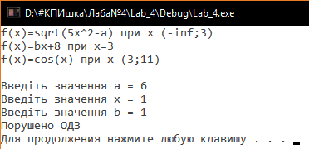

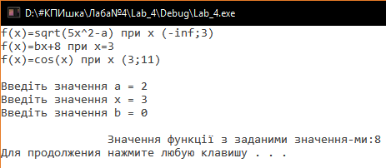

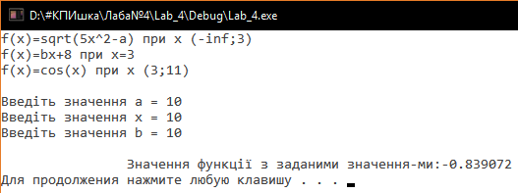

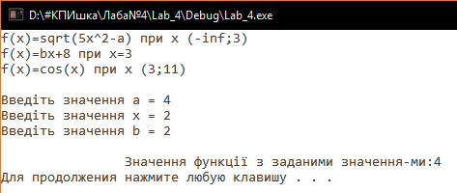

Блок-схема алгоритму:

Початок

так

ні

*X* == 3

f = bx+8;

ind=1;

Порушено ОДЗ

ні

так

f = sqrtf(5*x*x-a);

ind=1;

ind = 0;

*X<3* && *5x2-a*>=0

Відображення функцій *f1,f2,f3*

Введення *a,x,b*

Кінець

Вивід *f(x)*

Поза проміжком

так

ні

*x*>11

f = cosf(x);

ind = 1;

ні

так

*x*>3 && *x*<11

**Висновок:** у результаті виконання лабораторної роботи на тему “Реалізація алгоритмів розгалужених процесів з використанням послідовних умовних операторів” я розробив алгоритм обчислення значення функції, заданої логічною залежністю, з використанням послідовних умовних операторів, подав алгоритм за допомогою блок-схеми, а також реалізував розроблений алгоритм у вигляді програми мовою С в середовищі Visual Studio 2012. За цією програмою провів розрахунки на різних наборах даних. Алгоритм з використанням послідовних умовних операторів має просту структуру , він легкий для сприйняття й реалізації.